
INNOVATIVE: Journal Of Social Science Research Volume 5 Nomor 3 Tahun 2025 Page 4950-4964
E-ISSN 2807-4238 and P-ISSN 2807-4246
Website: https://j-innovative.org/index.php/Innovative

Optimalisasi Pembuatan Gerak Animasi 3D dalam Serial Animasi Little Ammar Season 3 Episode 24 Menggunakan Metode Arc, Timing dan Spacing

Sofia Herianis1✉, Geovanne Farell²
Universitas Negeri Padang
Email: shofiaherianis22@gmail.com1✉

Abstrak
Proses pembuatan gerak 3D animasi memerlukan teknis dan artistik yang tepat untuk menghasilkan gerakan yang natural, ekspresif, dan sesuai dengan narasi. Proyek ini bertujuan untuk mengoptimalkan pembutan gerak animasi little ammar menggunakan 3 dari 12 prinsip animasi yaitu, metode arc, timing dan spacing. Ketiga prinsip ini digunakan untuk memperhalus alur gerakan, meningkatkan ritme adegan, dan memperjelas emosi karakter. Prinsip arc digunakan untuk menciptakan alur gerakan yang lengkung dan halus, prinsip timing untuk mengatur ritme serta kecepatan gerakan agar sesuai dengan emosi dan intentitas gerakan, serta spacing untuk memberikan eksentuasi dan kontras gerak yang memperkuat ekspresi karakter.
Kata Kunci: Animasi 3D, Arc, Timing, Spacing, Prinsip Dasar Animasi, Little Ammar, Metode Animasi

Abstract
The process of creating 3D animation movement requires both technical precision and artistic sensitivity to produce motion that is natural, expressive, and aligned with the narrative. This project aims to optimize the motion animation of Little Ammar by applying three of the twelve fundamental principles of animation: arc, timing, and spacing. These three principles are used to refine the flow of movement, enhance the rhythm of scenes, and clarify the emotional expressions of the characters. The arc principle is applied to create smooth and curved motion paths, the timing principle regulates the pace and speed of movement to reflect the character’s emotions and the intensity of the action, while the spacing principle emphasizes motion contrast and accentuation, thereby strengthening character expression.
Keywords: 3D Animation, Arc, Timing, Spacing, Animation Principles, Little Ammar, Animation Methods

PENDAHULUAN
Serial film animasi telah menjadi medium yang sangat signifikan dalam penyampaian cerita, informasi, dan konsep visual. Animasi merupakan salah satu bentuk seni visual yang memanfaatkan suatu objek yang diciptakan visualnya lebih realistis, dinamis, dan mendalam yang digerakan secara bertahap.
Seiring berjalannya waktu, serial animasi menjadi salah satu bentuk media hiburan yang paling populer bagi masyarakat, dengan beragam genre yang ditujukan untuk anak-anak, remaja, hingga dewasa. Serial animasi sering kali bertujuan untuk memberikan hiburan, tetapi juga dapat berfungsi sebagai alat edukasi. Banyak serial animasi yang mengajarkan nilai-nilai moral, sosial, atau pengetahuan.
Pada pembuatan gerakan animasi 3D, kualitas gerakan karakter sangat bergantung pada teknik dasar yang digunakan oleh animator, salah satunya dengan metode arc, timing dan spacing. Ketiga elemen ini berfungsi untuk menciptakan gerakan yang lebih natural, realistis, dan mudah dipahami oleh audiens.
Dunia animasi 3D, yang memiliki dimensi lebih kompleks dibandingkan dengan animasi 2D, teknik ini menjadi semakin relevan. Gerakan karakter dalam ruang tiga dimensi harus dipikirkan secara lebih mendalam karena melibatkan pengaturan arah dan kecepatan dalam konteks tiga dimensi yang lebih realistis. Penggunaan teknik seperti arc (jalur lengkungan gerakan), timing (keceptan waktu gerakan), dan spacing (jarak antar gerakan) sangat penting untuk menciptakan gerakan yang halus, alami, dan sesuai dengan emosi yang ingin disampaikan. Dengan mengoptimalkan ketiga teknik ini, animator dapat menciptakan gerakan yang lebih ekspresif dan mendalam, yang sangat penting dalam menyampaikan pesan cerita kepada audiens.
Little Ammar merupakan salah satu serial animasi anak-anak yang memiliki unsur edukatif yang disajikan dengan nuansa islami. Durio++, Malaysia, yang memegang Hak kepemilikan Kekayaan Intelektual (IP), bersama PT. Piapi Creative Media, selaku studio yang bertanggung jawab atas pelaksanaan proyek ini, dan saya penulis sebagai salah satu animator dalam pembuatan proyek.
Little Ammar merupakan film animasi yang menargetkan anak-anak kisaran umur kurang lebih 3 sampai 6 tahun. Serial ini bertujuan untuk memberikan nilai-nilai moral islam dalam bentuk lagu-lagu yang menyenangkan dan edukatif. Setiap episode little ammar ini memiliki fokus terhadap pengajaran dan pengenalan kehidupan anak-anak yang diiringi oleh lagu-lagu bernuansa islami. Serial ini dirancang untuk memberikan edukatif dan pembelajaran kepada anak-anak tentang ajaran islam serta memberikan hiburan yang positif, sehingga anak-anak termotivasi untuk belajar hal-hal baru melalui serial animasi ini. Animator perlu memanfaatkan teknik dasar animasi seperti arcs, timing dan spacing untuk optimalisasi gerakan agar animasi yang dihasilkan terlihat lebih halus, realistis, dan mudah dipahami oleh penonton, terutama bagi anak-anak.
Melalui proyek ini, diharapkan anak-anak tidak hanya sekedar menikmati visualnya, dan sarana hiburan saja, tetapi juga mejadi wadah pembelajaran bagi anak-anak untuk memahami nilai-nilai agama islam. Laporan ini juga bertujuan untuk mengoptimalkan penerapan teknik arcs, timing dan spacing dalam pembuatan gerakan animasi 3D pada serial animasi Little Ammar Season 3 episode 24 Shoot 05, Shoot 07, Shoot 08, dan Shoot 18, guna menghasilkan adegan yang tidak hanya memenuhi standar teknis animasi, tetapi juga mampu menyampaikan pesan spiritual dengan lebih efektif. Hal ini sangat penting, mengingat audiens yang dituju anak-anak yang memerlukan representasi visual yang jelas dan mudah dipahami, serta mampu menangkap nilai-nilai moral yang ingin disampaikan. Semoga pesan yan disampaikan oleh animasi “Little Ammar” dapat memberikan nilai positif kepada penonton, terutama kepada anak-anak agar memiliki generasi yang tidak jauh dari ajaran agama islam.

METODE PENELITIAN
Setelah melalui tahap-tahap pra produksi, modeling, texturing, dan riging, animasi memasuki tahap persiapan yang lengkap dan siap untuk masuk ke proses produksi. Tahapan ini melibatkan serangkaian langkah untuk mengubah konsep dan desain awal menjadi animasi yang diinginkan. Proses pengerjaan animate serial animasi Little Ammar membutuhkan waktu 12 hari setiap espisodenya. Proses ini terdiri dari 2 hari layout, 5 hari bloking dan 5 hari polishing. Selama masa penyerjaan episode ini, revisi episode sebelumnya dari pusat juga akan dikerjakan sekitar 2 hari. Setiap animator di tim akan dibagikan beberapa shoot yang mana sesuai dengan jumlah frame yang harus didapatkan setiap animator. Lead akan membagikan shoot kepada setiap animator di Tracking. Lead tidak hanya membagikan shoot saja, tetapi juga membuat waktu deadline layout, blocking dan polishing di tracking. Metode yang digunakan dalam pengumpulan data yaitu revisi dari lead animator, maupun dari pusat (klien).

HASIL DAN PEMBAHASAN
Hasil Produk
- Tempat publish
Little Ammar season 3 Episode 24 dipublishkan di aplikasi Durio+ oleh industri Durio Plus Malaysia.
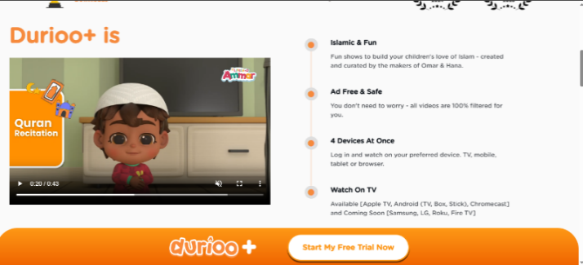
Gambar 1. Home Durio+
Sumber: self screen capture from Durio plus studio asset resource
- Credit title
Berikut bukti penayangan serial animasi Little Ammar season 3 Episode 24 tersebut berupa credit title.
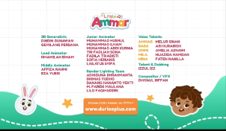
Gambar 2. Credit Tittle
Sumber: self screen capture from Durio plus studio asset resource
- Dokumentasi Visual
Berikut dokumentasi hasil akhir dari proyek yang dikerjakan.
- Shoot 05
Penggunaan metode animasi arc, timing dan spacing pada shoot 05 berupa mengatur timing dan frame setip gerakan berlari dan arc agar gerakan dan pose karakter tersebut tidak terlihat kaku dan menoton. Dengan menggunakan metode arc, timing dan spacing gerakan karakter tersebut akan terlihat dinamis dan menarik untuk di lihat. Berikut hasil shot 05
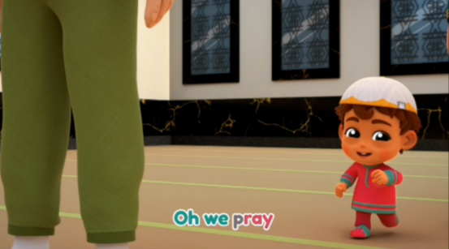
Gambar 3. Dokumentasi
Sumber: self screen capture from piapi studio asset resource
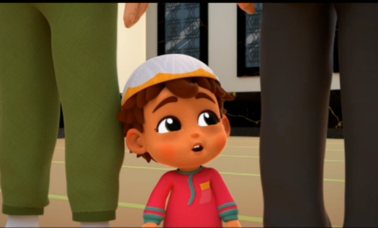
Gambar 4. Dokumentasi
Sumber: self screen capture from piapi studio asset resource
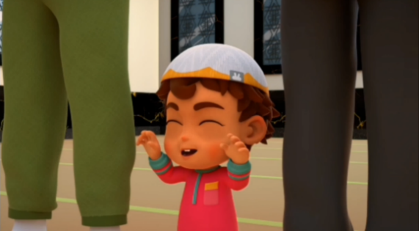
Gambar 5. Dokumentasi
Sumber: self screen capture from piapi studio asset resource
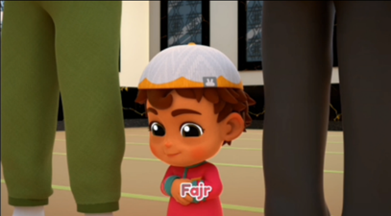
Gambar 6. Dokumentasi
Sumber: self screen capture from piapi studio asset resource
Gambar diatas merupakan potongan gerakan yang terdapat pada shot 05, yang mana karater ammar memulai dari berlari kecil untuk mencapai tujuan yang diinginkan sampai karakter ammar siap untuk melaksanakan sholat jeaah. Dengan adanya gerakan berlari kecil, menggunakan metode timing dan spacing sangat membantu dalam membuat gerakan tersebut, karena animator perlu menyesuaikan kecepatan dan waktu yang pas ketika karakter tersebut berlari kecil, sehingga gerakan terlihat dinamis dan hidup.
- Shot 07
Shot 07 membutuhkan metode arc, timing dan spacing yang extra, karena menceritakan karakter yang sedang makan, sehingga dibutuhkan gerakan berulang ulang. Untuk membuat suatu gerakan yang tidak menimbulkan kesan berulang, maka animtor perlu kreasi yang lebih juga serta menggunakan metode arc, timing dan spacing agar gerakan tersebut tidak terlihat berulang dan menraik untuk dilihat. Berikut hasil shot 07
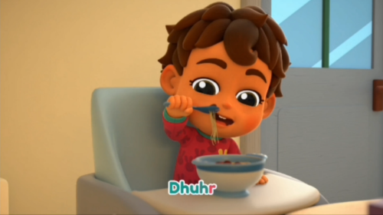
Gambar 7. Dokumentasi
Sumber: self screen capture from piapi studio asset resource
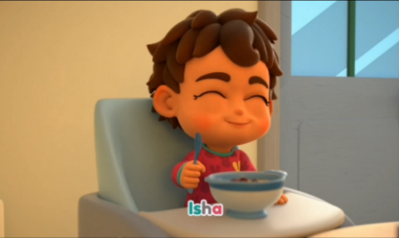
Gambar 8. Dokumentasi
Sumber: self screen capture from piapi studio asset resource
Gambar diatas merupakan potongan pose atau gerakan dari shot 07 yang mana karakter ammar melakukan aktivitas makan. Aktivitas makan tersebut mulai dari melihat makanan, menyendok makanan, memasukan makanan ke mulut, dan mengunyak makanan di mulut, serta gerakan itu berulang-ulang selama shot 07 ini. Dikarenakan aktivitas tersebut berulang, maka animator perlu adanya kreativitas dalam mengatur ide yang berkreasi, serta menerapkan metode arc, timing dan spacing yang lebih kreativ dan menarik.
- Shot 08
Shot 07 merupakan shot lanjutan dari shot 07 di atas, tetapi di shot 08 ini karakter di tambah 1 lagi, yaitu ummi yang menemani dan membantu ammar makan. Disini tentu saja karakter ammar juga memerlukan metode arc, timing dan spacing. Karena shot ini lanjutan dari shot 07 maka dibutuhkan yang namanya contiunus, yaitu gerakan lanjutan agar gerakan tidak terlihat jumping atau jerki. Karakter ummi tentu saja juga membutuhkan metode arc, timing dan spacing. Berikut hasil shot 08
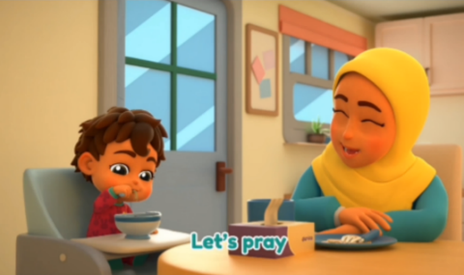
Gambar 9. Dokumentasi
Sumber: self screen capture from piapi studio asset resource
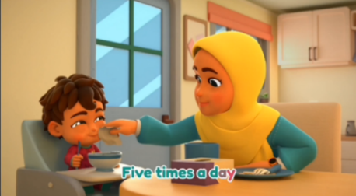
Gambar 10. Dokumentasi
Sumber: self screen capture from piapi studio asset resource
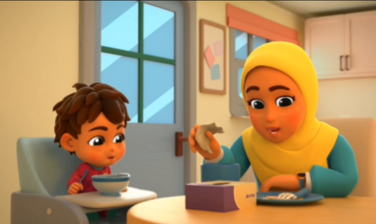
Gambar 11. Dokumentasi
Sumber: self screen capture from piapi studio asset resource
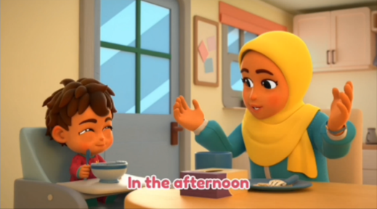
Gambar 12. Dokumentasi
Sumber: self screen capture from piapi studio asset resource
Gambar diatas merupakan lanjutan dari shot 07, dengan menambahkan satu karater baru, sehingga animator perlu membuat dan mengatur timing dan spacingnya yang baik dan benar, sehingga gerakan 2 karakter diatas tidak melakukan gerakan yang beiringan atau serentak, sehingga gerakan meraka enak dilihat. Shot 08 ini memiliki kontak fisik dengan karakter lain atau objek lain, sehingga waktu pergerakan harus sesuai dan pas agar gerakan terlihat lebih hidup.
- Shot 18
Shot 18 lebih compleks, karena memiliki 3 karakter, metode yang butuhkan sama dengan shot shot sebelumnya, yaitu arc, timing dan spacing. Metode arc tentunya dibutuh oleh 3 karakter, sedangkan timing dan spacing sangat dibutuhkan oleh karekter Mina daripadi 2 karakter lainnya. Mina membutuhkan metode timing dan spacing yang extra karena gerakan karkter tersebut lebih compleks dari 2 karakter lainnya. Berikut hasil shot 18
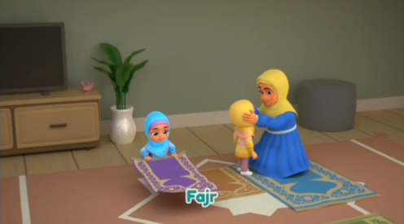
Gambar 13. Dokumentasi
Sumber: self screen capture from piapi studio asset resource
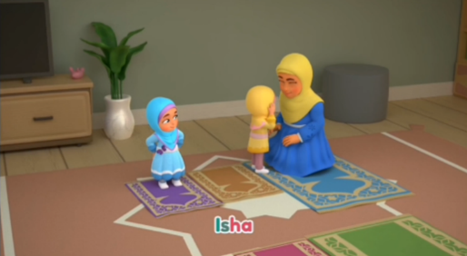
Gambar 14. Dokumentasi
Sumber: self screen capture from piapi studio asset resource
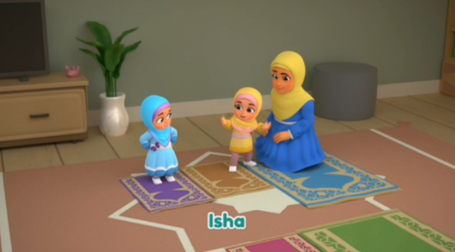
Gambar 15. Dokumentasi
Sumber: self screen capture from piapi studio asset resource
Gambar diatas membutuhkan metode arc, timing dan spacing yang sangat sangat membutuhkan waktu ketika membuatnya. Shoot ini memiliki 3 karakter didalam satu frame kamera, sehingga timing dan spacing yang digunakan membantu animator untuk melihat gerakan karakter tersebut lebih hidup.
- Spesifik proyek
Pada proyek akhir ini, pembuatan gerak animasinya menggunakan blender 4.1, sesuai dengan permintaan klien. Dalam pembuatan gerak animasi ini, animator dibebaskan untuk membuat pose dan gerakan yang interakatif dan sesuai dengan alur cerita dan tidak lepas dari nilai moral cerita itu sendiri. Pose-pose dan gerakan-gerakan yang dibuat tentunya harus sesuai dengan 12 prinsip animasi itu sendiri, terutama metode arc, timing dan spacing yang mana sesuai juga dengan judul penulis. Berikut contoh perbedaan penggunaan dan tidak menngunakan metode arc, timing dan spacing.
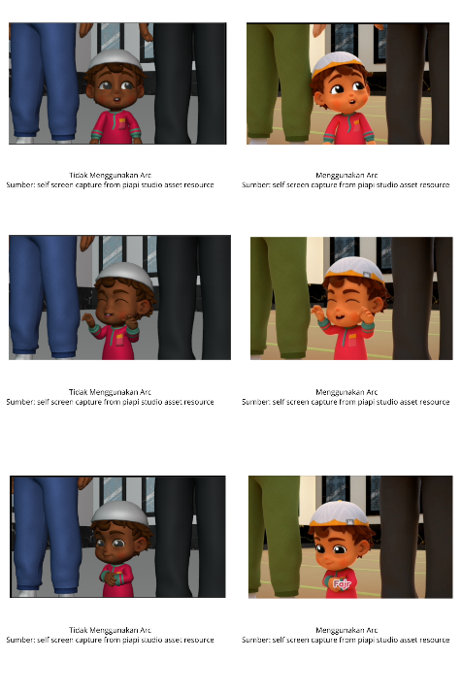
Gambar 16. Perbedaan Menggunakan Metode Arc Shot 08
Sumber: self screen capture from piapi studio asset resource
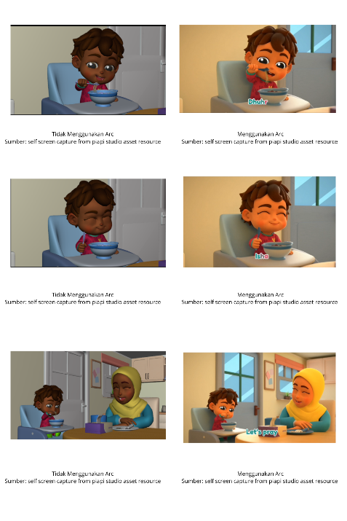
Gambar 17. Perbedaan Menggunakan Metode Arc Shot 08
Sumber: self screen capture from piapi studio asset resource
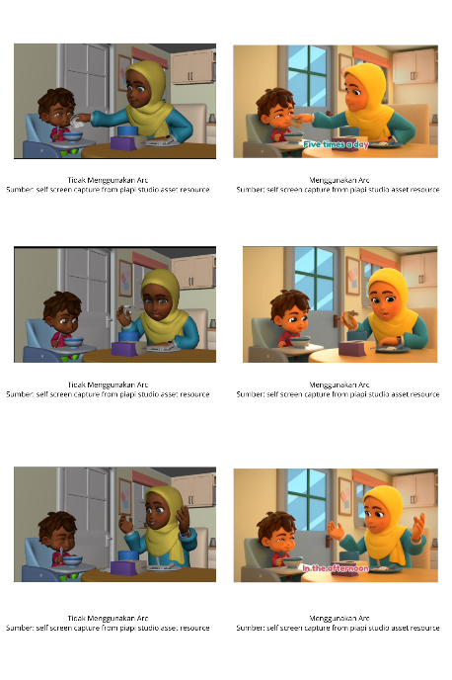
Gambar 18. Perbedaan Menggunakan Metode Arc Shot 08
Sumber: self screen capture from piapi studio asset resource
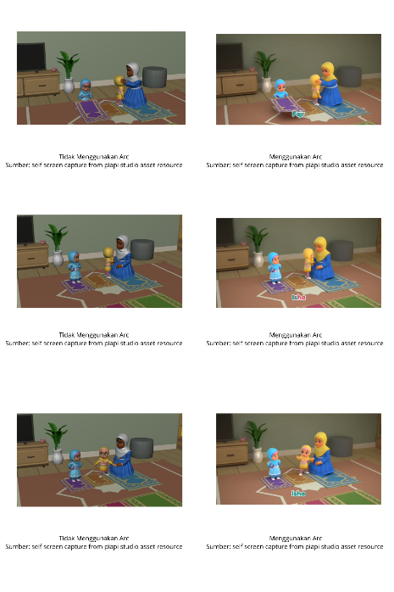
Gambar 19. Perbedaan Menggunakan Metode Arc Shot 08
Sumber: self screen capture from piapi studio asset resource
Dari gambar di atas, sudah terlihat perbedaan tidak menggunakan metode arc sama menggunakan metode arc. Ketika tidak menggunakan metode arc, pose karater tersebut terlihat kaku dan tidak menarik, sehingga penonton tidak tertarik untuk ditonton, berbeda dengan yang menggunakan metode arc, gerakan dan pose karakter tersebut terlihat enak dilihat, menarik dan dinamis, sehingga penonton akan tertarik menonton dan mengikuti gerakan yang menurut mereka menarik dan mudah ditiru.
Pembahasan Keberhasilan Proyek
- Mengatur timing
Pada beberapa kondisi dan karakter yang lebih dari 1 dalam suatu shot dapat menyebabkan gerakan yang tidak sesuai dengan timing yang dibutuhkan. Animator harus bisa memutuskan berapa lama gerakan suatu karakter atau objek tertentu akan berlangsung. Jika gerakan terlalu cepat, bisa terlihat tergesa-gesa atau tidak realistis. Sebaliknya, jika terlalu lambat, bisa kehilangan dampaknya atau terkesan tidak alami. Pemahaman yang baik tentang tempo gerakan sangat penting. Dalam banyak gerakan alami, objek atau karakter tidak selalu bergerak dengan kecepatan yang konstan. Ada momen ketika gerakan memperlambat atau mempercepat (seperti saat mencapai puncak lompatan atau saat benda melambat setelah meluncur). Memastikan timing yang tepat untuk perubahan kecepatan ini sering kali membutuhkan percakapan yang lebih cermat dengan keyframe. Beberapa gerakan membutuhkan kecepatan yang cepat, sementara yang lainnya membutuhkan gerakan yang lebih lambat dan terperinci. Menemukan titik keseimbangan antara gerakan cepat dan lambat agar terlihat natural sering kali menjadi tantangan bagi animator.
- Mengatur spacing
Pada pembuatan gerak animasi menggunakan metode spacing merupakan salah satu teknik yang menentukan kualitas dan keluwesan pergerakan objek. Penerapan metode spacing memiliki tantangan yang sulit, karena metode ini menentukan bagus dan sesuainya suatu gerakan pada objek yang mana animator harus bisa mengatur timing pada frame dengan sebaik mungkin. Jika jarak frame terlalu jauh, maka gerakan akan tampak kaku dan putus-putus, sementara jika terlalu dekat gerakan akan terlihat lambat atau kurang terasa.
- Membuat arc
Menggunakan metode arc pada pembuatan gerak animasi merupakan tantangan tersendiri bagi animator. Arc adalah prinsip animasi yang menekankan bahwa gerakan karakter atau objek yang mengikuti jalur lengkung, karena mencerminkan gerakan alami di dunia nyata. Salah satu tantangan utamanya adalah menjaga agar gerakan tetap halus dan konsistensi sepanjang jalur lengkungan tersebut.
- Revisi menggunakan bahasa asing
Serial animasi little ammar merupakan produksi film animasi oleh Durio+ bersama Piapi Animation. Durio+ sendiri berada di Malysia, oleh sebab itu tentu saja para animator atau team animator terhubung secara langsung dengan team yang ada di Durio+ itu sendiri. Team Durio+ akan memberikan brefing sebelum gerakan animasi tersebut dibuat serta memberikan revisian terhadap gerakan pada karakter atau objek yang tidak sesuai dengan yang diinginkan. Ketika team Durio+ memberikan revisian, tentu saja mereka menggunakan bahasa mereka sendiri, oleh sebab itu animator harus bisa memahami apa yang diinginkan oleh klien. Bahasa asing tersebut menjadi tantangan tersendiri karena jika tidak memahami apa yang di inginkan, maka revisian akan berlanjut sampai gerakan yang diinginkan oleh klien sesuai dengan di buat.
- Pengembangan karakter dan plot yang menarik
Menyajikan cerita dan karakter yang menarik bagi audiens sambil tetap memperhatikan dan mempertahankan nilai-nilai islam yang terdapat dalam cerita tersebut. Sangat penting untuk mencipakatan suatu cerita yang menarik dan bermakna, hanya saja itu menjadi tantanagn sendiri bagi seorang animator untuk membuat gerakan yang sesuai dengan cerita yang dimaksud.
Keberhasilan proyek ini dapat dilihat dari penerapan teknik animasi yang mendalam, khususnya dalam penggunaan prinsip dasar arc, timing dan spacing. Alih alih membuat gerakan yang kaku dan linier, karakter ammar bergerak dengan jalur melengkung yang memberi kesan lebih realistis dan organik. Penggunaan arc tidak hanya mengingkatkan keindahan visual, tetapi juga memberikan kesan bahwa gerakan tersebut dilakukan dengan penuh kesadaran dan kehati-hatian, menciptakan pengalaman yang lebih mendalam bagi audiens anak-anak.
Timing memainkana peran kunci dalam mengatur kecepatan dan durasi gerakan, yang sangat penting dalam menciptakan pengalaman visual yang menyentuh dan bermakna. Pada shot 05, timing digunakan dengan sangat efektif, terutama pada momen-momen yang menggambarakan peralihan gerakan cepat dan lambat, seperti gerakan ammar lari kemudian berhenti dan takbir. Timing yang tepat membantu menyampaikan pesan yang terdapat terhadap gerakan kepada audiens.
Penggunaan spacing tentu saja sangat penting, khususnya untuk menunjukan perbedaan antara gerakan lambat dan cepat, serta memberikan kesan kedalaman dan kecepatan dalam setiap adegan. Spacing yang lebih rapat digunakan pada gerakan yang lebih halus, seperti saat ammar takbir dalam shot 05. Jarak yang lebih besar antar frame digunakan saat ammar bergerak cepat atau berlari kecil dalam shot 05, memberikan kesan percepatan yang lebih jelas. Dengan mengatur jarak antar posisi karakter dengan tepat, animasi berhasil menciptakan transisi yang halus antara aksi dan reaksi.
Dalam optimalisasinya, metode arc, timing dan spacing berhasil diterapkan pada pembuatan gerak animasi little ammar sehingga menghasilkan aset digital yang siap ditayangkan atau dipublikasikan oleh klien. Keberhasilan proyek ini dapat dilihat dari kombinasi kualitas teknik dan pesan edukasi yang disampaikannya. Animasi yang menarik dan penggunaan teknik animasi yang solid, seperti arc, timing dan spacing membantu menciptakan gerakan yang alami dan mudah dipahami oleh anak-anak. Selain itu, pesan moral mengenai pentingnya sholat disampaikan dengan cara yang menyenangkan dan mudah dicerna.
Evaluasi Proyek
Evaluasi terhadap proyek animasi little ammar season 3 episode 24 “let’s pray” sangat dipengaruhi oleh penerapan 3 prinsip dasar animasi, yaitu arcs, timing dan spacing. Prinsip arc digunakan dengan cermat untuk memastikan setiap gerakan memiliki pose atau lengkungan yang bagus, menarik, dan alami sehingga tidak mengurangi pesan dalam suatu gerakan. Misalnya pada shoot 5, pada saat ammar menggerakan tangannya untuk takbir, gerakan tersebut mengikuti lengkungan alami yang menghindari gerakan linier yang kaku. Prinsip arc membantu memberikan kehalusan visual pada setiap transisi antara gerakan, yang sangat diperlukan dalam menjaga alur cerita tetap mulus dan nyaman untuk diikuti, terutama oleh audiens anak-anak.
Penerapan timing dalam episode ini menunjukan kecermatan dalam mengatur tempo setiap gerakan untuk memberikan kesan ketenangan, kekhimadmatan, dan keseriusan dalam ibadah. Salah satu contoh pada shot 5 ammar takbir, terlihat ammar mengangkat tangan dengan gerakan perlahan, diikuti dengan sedikit jeda, memberikan kesan refleksi dan kedamaian. Timing diterapkan pada bagian-bagian yang menggambarkan transisi antara gerakan cepat dan lambat, yang sangat efektif dalam menggambarkan dinamika ibadah. Pengaturan timing yang cermat membuat setiap gerakan terasa sesuai dengan konteksnya, memastikan bahwa penonton dapat mengikuti dengan mudah dan memahami makna dibalik setiap gerakan ibadah.
Penerapan spacing dalam episode ini sangat efektif dalam mengatur perbedaan antara gerakan cepat dan lambat, serta memberikan kedalaman dalam setiap adegan atau gerakan. Spacing mengacu pad ajarak antarar posisi objek atau karakter dalam frame, yang dapat memengaruhi kecepatan dan intensitas gerakan. Pada shoot 5 ini, saat karakter ammar terlihat berlari kecil atau bergerak dengan cepat, jarak antar frame lebih besar, yang memberikan kesan percepatan yang jelas dan dinamis. Dengan mengatur jarak antar frame dengan tepat, animasi ini berhasil mencipatakan perbedaan yang jelas antara gerakan yang tenang dan gerakan yang lebih efektif. Penerapan spacing yang tepat memastikan bahwa setiap gerakan memiliki arti dan tidak terasa tergesa-gesa, memberikan kesan aliran yang mulus dalam narasi animasi secara keseluruhan.

SIMPULAN
Proyek tugas akhir ini mengoptimalkan dalam pembuatan gerak animasi pada serial animasi Little Ammar season 3 episode 24, terutama pada shot 4, shot 7, shot 8 dan shot 18 dalam menerapkan prinsip animasi terutama menggunakan metode arc, timing dan spacing. Ketiga prinsip ini terbukti memiliki peran yang sangat penting dalam membuat gerakan yang halus dan dinamis, serta bisa mengatur dalam penyampaian pesan dan emosi yang terdapat dalam cerita tersebut ke dalam gerakan yang dibuat. Apabila menerapkan prinsip arc, timing dan spacing dengan baik dan benar dalam pembuatan gerakan animasi, maka akan menghasilkan gerakan animasi yang realistis serta menarik audiens. Metode arc, timing dan spacing merupakan suatu hubungan yang sangat erat dan penting dalam pembuatan gerak animasi, dikarenakan prinsip animasi ini membantu animator untuk menciptakan suatu karya serial animasi yang bagus. Penerapan yang baik dan benar serta konsisten dan efektif dalam dalam pembuatan gerak animasi akan memperkaya pengalaman serta pesan dapat tersampaikan kepada audiens.
Proyek bisa menghasilkan panduan atau pegangan oleh animator, terutama animator yang baru terjun kedalam dunia industri animasi. Dengan adanya panduan ini, animator pemula bisa membantu dalam kontribusi pada perkembangan industri film animasi yang kreatif dan modern.

DAFTAR PUSTAKA
Hadi, E., Fadila, J., Nugroho, F. (2021). Perancangan Animasi 3D “Remember” dengan Metode Pose to Pose. Jurnal Nuansa Informatika 15(2): 15-17.
Helmi. 2022.” ‘Little Ammar’, ‘Mina Mila’ Animasi Baharu Di TV9.”
Hidayatullah, & Arief, M. (2023). Pembuatan Video Animasi 3 Dimensi dengan Menggunakan Kombinasi Teknik Stop Motion dan Particle System. Jurnal Literasi Informatika, 2.
Jhonstone, t. d. (1984). The illusion of life: disney animation
Landis. 2022. “3D Animation: A Brief History and a Look to the Future.”
Prakoso, Gatot. (2010). Animasi: Pengetahuan Dasar Film Animasi Indonesia. Jakarta: FFTV IKJ Press & Yayasan Seni Visual Indonesia.
Priyono, L. A., Purwancandra, P. P., & Gunanto, S. G. (2020). Penerapan Prinsip Animasi dalam Penciptaan Animasi 3D "Kepiting". Journal of Animation & Games Studies, 6, 51-66.
Selly artaty zega, a. h. (2023). Penerapan prinsip animasi pada film serial animasi “ficusia” episode 1. 21-22
Wells, m. d. (2020). Artikel. Animation and the animation industry: an overview, 18.
Wijanarko, A. (2020). Implementasi Prinsip Animasi Straight Ahead Action Pada Karakter Hewan Berbasis Animasi 2d. Jurnal Ahli Muda Indonesia 1(1): 74.
Williams, R. 2009. The Animator's Survival Kit. Faber & Faber.
Wright, j. a. (2005). Animation writing and develipment.

